經濟部產業發展署112年度
專案計畫執行成果報告
(1份提案申請單填1份執行成果報告，列印請刪除紅字)

課程名稱：「購案名稱」採購案-技術主題名稱

執行期間：自112年 O月 O 日至 112年 O 月 O 日止



主 辦 單 位 ：
承 辦 單 位： 財團法人資訊工業策進會
開 班 單 位 ：OOOOOO

中 華 民 國 112 年 OO 月 OO 日

- 企業提案
推動模式 | □場域實作󠄀 □顧問導入 □企業講座 □產業鏈共創(2家(含)以上企業)
技術主題 | 請描述本專案技術範疇與提案主題 |  |  | 培訓經費 | ○○○○○○元  (政府款及自籌款總計)
申請單位
執行期間 | 112/○○/○○-112/○○/○○ | 總時數 |  | 預計人數
培訓地點
需求單位
(企業)
參訓對象 | 說明適訓職員條件，例如擔任職務、年資、教育背景或應具備的基礎知識。
技術範疇 | □IC設計 □IC製造 □IC封測 □智慧應用 □數位轉型 □資訊安全
技術/專案  問題 | 填寫說明:  本規劃係因應何種業界實務需求或何種新興應用趨勢。  說明業界對本規劃內容有明確需求，或可支援某特定技術之發展。
主題概要
說明
專案目標  說明 | (請說明本專案預計達成目標成果及亮點內容)

編號 | 技術名稱 |  | 技術大綱  (實務部分須說明設計及使用設備名稱) |  |  | 授課專家 | 時數
1.
2.
3.
4.
總時數合計
專家(顧問/講師)資料
授課師資 |  | 學/業 |  | 現職/最高學歷/經歷 | 專長

預期成果/效益
(請依培訓後之成果，填答具合理性、適切性之質量化指標)
量  化  指  標 | 人力資源 | *擇1填列  企業人才訓練成本減少 元、上手時間縮短____  其他：請說明
量  化  指  標 | 工作效能 | *擇1填列  人均產值上升____%、工作成本下降____%、作業良率提升____%、專案開發時間減少____%  其他：請說明
質  化  指  標 | 促進實務  工作應用 | 填寫說明：請說明預期職員結訓後具備的專業技能，並評估對產業或區域發展之助益。

貳、參訓學員名冊
序號 | 公司名稱 | 部 門 | 姓名 | 職 稱 | 性別
1 |  |  |  |  | □男  □女
2 |  |  |  |  | □男  □女
3 |  |  |  |  | □男  □女
4 |  |  |  |  | □男  □女
5 |  |  |  |  | □男  □女
6 |  |  |  |  | □男  □女
7 |  |  |  |  | □男  □女
8 |  |  |  |  | □男  □女
9 |  |  |  |  | □男  □女
10 |  |  |  |  | □男  □女
(表格不足請自行增加)
學員人數統計 | 總參加人數 | 男性人數 | 女性人數
※注意事項：
1.於課程結束後，學員名單以不重覆計算，並表列於學員名冊中(依人數統計)。
2.因應行政院推動性別主流化工作，性別欄位務必填寫及統計。

培訓單位簽章： 企業代表簽章：
參、進度說明表(場域實作/顧問導入填寫)
半導體產業人才創能加值計畫 進度說明表
課程名稱 | 半導體產業人才創能加值計畫-企業簡稱_課程名稱
課程區間 | 112年○月○日 ～ 112年○月○日
導入日期 | 112年○月○日
技術導入
進度說明
顧問(專家)  簽章/日期 |  | 企業代表  簽章/日期
※注意事項：請依導入次數逐次紀錄填寫。
肆、佐證照片
(實體活動照片)
日期：112年 月 日
圖片說明：
日期：112年 月 日
圖片說明：
(表格不足請自行增加)
※注意事項:
1.至少提供5-10張(含)以上活動辦理情形照片，並標示日期。
2.若在公司內進行，需包含公司Logo或其他可證明在公司內培訓之照片。
3.產業鏈共創模式需含活動名稱之活動場域照。
(線上活動截圖)
活動主題
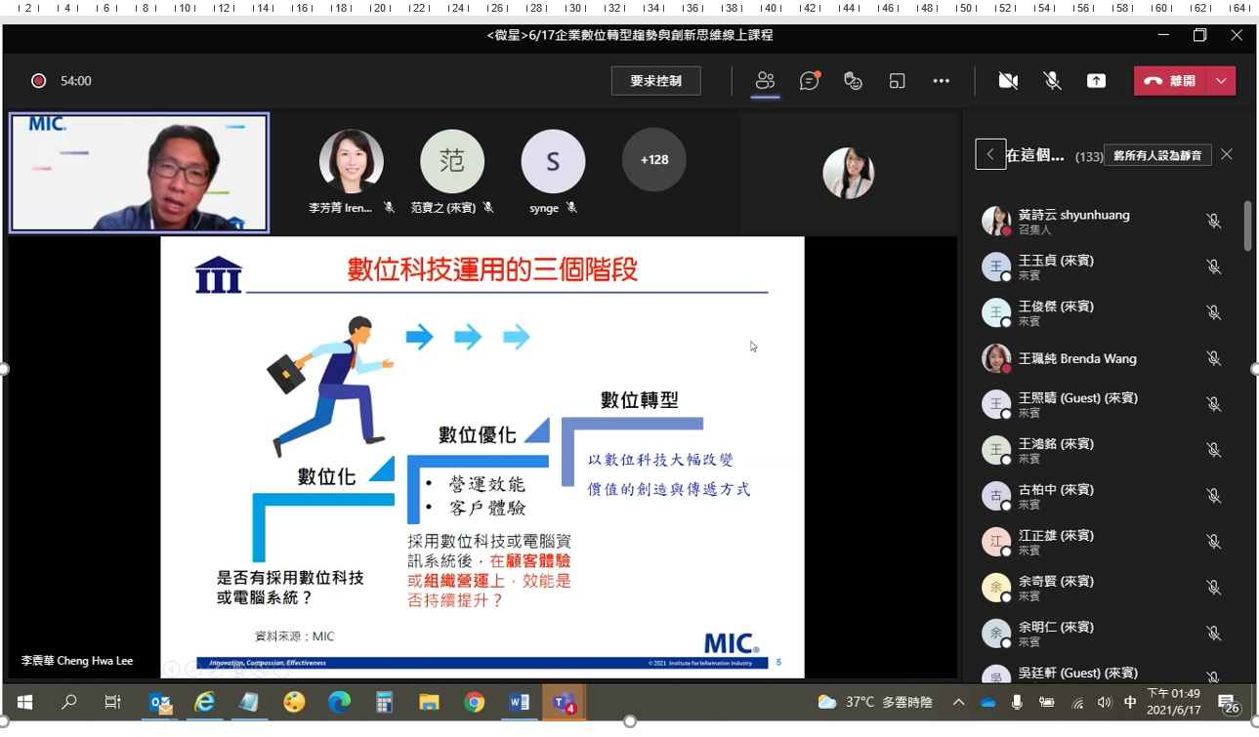
學員名字需標示清楚
學員名字需標示清楚
參與人員

時間
(表格不足請自行增加)
請蓋單位章
請蓋單位章
請蓋單位章

※注意事項:
1.至少提供5張(含)以上線上會議辧理情形截圖照，請務必將線上活動之所有出席成員區塊完整截圖。
2.活動主題應標註「日期_公司名稱_課程名稱」。
3.參與人員之線上名稱須改為「學員任職單位_中文全名」，利於作為截圖簽到確認使用。
4.請在簽到表最後區塊之方框處，蓋上單位章以茲證明。
學員名字需標示清楚
附件1、簽到表(每堂課皆需製作簽到表)

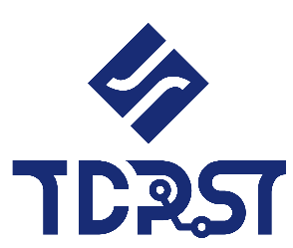
112年經濟部產業發展署
半導體產業人才創能加值計畫
□場域實作󠄀 □顧問導入 □企業講座 □產業鏈共創
簽到表(實體活動)

日期 |  | 112年 月 日 |  |  | 時間 | 00:00~00:00
培訓主題 |  |  |  |  | 地點
專家(顧問/講師)
簽名
項次 | 公司名稱 | 部門 | 姓名 | 職稱 | 性別 | 簽名  (請簽中文正楷，以利辨識)
□男
□女
□男
□女
□男
□女
□男
□女
□男
□女
□男
□女
□男
□女
□男
□女
□男
□女
□男
□女
(表格不足請自行增加)

附件2、個資同意書(參訓學員皆需填寫1份)

經濟部產業發展署
蒐集個人資料告知事項暨個人資料提供同意書

版本：P-V5x-DTRI

經濟部產業發展署（以下簡稱本署）為遵守個人資料保護法令及本署個人資料保護政策、規章，於向您蒐集個人資料前，依法向您告知下列事項，敬請詳閱。

- 蒐集目的及類別
本署因辦理或執行半導體產業人才創能加值計畫業務、活動、計畫、提供服務及供本署用於內部行政管理、陳報主管機關或其他合於本署所定業務、寄送本署或產業相關活動訊息之蒐集目的，而需獲取您下列個人資料類別：姓名、性別、職稱、單位名稱。

- 個人資料利用之期間、地區、對象及方式
除涉及國際業務或活動外，您的個人資料僅供本署於中華民國領域、在前述蒐集目的之必要範圍內，以合理方式利用至蒐集目的消失為止。

- 當事人權利
您可依前述業務、活動所定規則或以電子郵件聯繫(iei@iii.org.tw)向本署行使下列權利：
- 查詢或請求閱覽。
- 請求製給複製本。
- 請求補充或更正。
- 請求停止蒐集、處理及利用
- 請求刪除您的個人資料。

- 不提供個人資料之權益影響
若您未提供正確或不提供個人資料，本署將無法為您提供蒐集目的之相關服務。

- 您瞭解此一同意書符合個人資料保護法及相關法規之要求，且同意本署留存此同意書，供日後取出查驗。
個人資料之同意提供：
一、本人已充分獲知且已瞭解上述經濟部產業發展署告知事項。
- 本人同意經濟部產業發展署於所列蒐集目的之必要範圍內，蒐集、處理及利用本人之個人資料。

立同意書人：(請簽名)
中華民國 年 月 日

附件3、滿意度調查表(「場域實作/顧問導入」模式適用，請於課程結束填寫)
親愛的企業會員 您好：
感謝貴公司加入半導體產業人才創能加值計畫(TDPSI)平台會員，請您依據所參與之人才加值模式辦理情形填寫下列問卷，您的寶貴意見將成為我們日後規劃與辦理相關模式的重要參考，感謝您的合作！
半導體產業人才創能加值計畫 敬啟
填寫日期：
主題名稱：
- 請問您所參與的多元加值模式的滿意度？
項目 | 非常滿意 | 滿意 | 普通 | 不滿意 | 非常不滿意 | 原因與建議
- 產學研界專家師資 |  |  |  |  |  | 您是否有想特別推薦專家/顧問：(請寫名字)
- 本案實用程度 |  |  |  |  | 
- 本案時數安排 |  |  |  |  | 
- 對於專業技能有所提升 |  |  |  |  | 
- 加強觀念或增廣專業知識 |  |  |  |  | 
- 解決現在工作實務問題的幫助程度 |  |  |  |  | 
- 提升未來工作能力之實質幫助 |  |  |  |  | 
- 整體滿意度  (1-5分，5分=非常滿意) | 分，原因：

- 請問以下哪種人才加值模式會吸引您參與？(可複選)
顧問導入/場域實作：聚焦廠區、產線實務技術主題之實作應用演練及顧問諮詢 | 企業講座：引薦國內外專家師資講授技術個案或科管主題討論交流
產業鏈共創：針對通用性新興技術需求，以產業上下游供應鏈合作夥伴為對象辦理共同研習 | 其他：請填寫
- 是否願意持續參與產業發展署半導體產業人才創能加值計畫(TDPSI)辦理之人才加值模式？
是
否，原因或建議
- 日後是否願意持續收到產業發展署半導體產業人才創能加值計畫(TDPSI)相關訊息?
是，姓名： Email:
否，原因或建議
- 其他建議：____________________________________________________________
附件3、滿意度調查表(「企業講座」模式適用，請於活動結束後填寫)
親愛的企業會員 您好：
感謝貴公司加入半導體產業人才創能加值計畫(TDPSI)平台會員，請您依據所參與之人才加值模式辦理情形填寫下列問卷，您的寶貴意見將成為我們日後規劃與辦理相關模式的重要參考，感謝您的合作！
半導體產業人才創能加值計畫 敬啟
填寫日期：
講座主題：
- 請問您所參與的多元加值模式的滿意度？
項目 | 非常滿意 | 滿意 | 普通 | 不滿意 | 非常不滿意 | 原因與建議
- 產學研界專家師資 |  |  |  |  |  | 您是否有想特別推薦專家/顧問：(請寫名字)
- 本案實用程度 |  |  |  |  | 
- 本案時數安排 |  |  |  |  | 
- 對於專業技能有所提升 |  |  |  |  | 
- 加強觀念或增廣專業知識 |  |  |  |  | 
- 解決現在工作實務問題的幫助程度 |  |  |  |  | 
- 提升未來工作能力之實質幫助 |  |  |  |  | 
- 整體滿意度  (1-5分，5分=非常滿意) | 分，原因：

- 請問以下哪種人才加值模式會吸引您參與？(可複選)
顧問導入/場域實作：聚焦廠區、產線實務技術主題之實作應用演練及顧問諮詢 | 企業講座：引薦國內外專家師資講授技術個案或科管主題討論交流
產業鏈共創：針對通用性新興技術需求，以產業上下游供應鏈合作夥伴為對象辦理共同研習 | 其他：請填寫
- 是否願意持續參與產業發展署半導體產業人才創能加值計畫(TDPSI)辦理之人才加值模式？
是
否，原因或建議
- 日後是否願意持續收到產業發展署半導體產業人才創能加值計畫(TDPSI)相關訊息?
是，姓名： Email:
否，原因或建議
- 其他建議：____________________________________________________________
附件3、滿意度調查表(「產業鏈共創」模式適用，請於活動結束後填寫)
親愛的企業會員 您好：
感謝貴公司加入半導體產業人才創能加值計畫(TDPSI)平台會員，請您依據所參與之人才加值模式辦理情形填寫下列問卷，您的寶貴意見將成為我們日後規劃與辦理相關模式的重要參考，感謝您的合作！
半導體產業人才創能加值計畫 敬啟
填寫日期：
共創/研討主題：________________________________________________
- 請問您所參與的人才加值模式的滿意度？
項目 | 非常滿意 | 滿意 | 普通 | 不滿意 | 非常不滿意 | 原因與建議
- 產學研界專家師資 |  |  |  |  |  | 您是否有想特別推薦專家/顧問：(請寫名字)
- 本案實用程度 |  |  |  |  | 
- 本案時數安排 |  |  |  |  | 
- 對於專業技能有所提升 |  |  |  |  | 
- 加強觀念或增廣專業知識 |  |  |  |  | 
- 解決現在工作實務問題的幫助程度 |  |  |  |  | 
- 提升未來工作能力之實質幫助 |  |  |  |  | 
- 整體滿意度  (1-5分，5分=非常滿意) | 分，原因：

- 請問以下哪種人才加值模式會吸引您參與？(可複選)
顧問導入/場域實作：聚焦廠區、產線實務技術主題之實作應用演練及顧問諮詢 | 企業講座：引薦國內外專家師資講授技術個案或科管主題討論交流
產業鏈共創：針對通用性新興技術需求，以產業上下游供應鏈合作夥伴為對象辦理共同研習 | 其他：請填寫
- 因應貴公司未來產品發展，希望本計畫辦理之研討會或論壇主題。
AI | 機器人 | 語音辨識 | 5G | 物聯網 | 智慧製造
電動車 | 綠能 | 元宇宙 | EGS | 醫療電子 | 電源電力
半導體(IC設計、製造、封測) |  |  |  |  大數據 | 數位轉型
其他____________

- 是否願意持續參與產業發展署半導體產業人才創能加值計畫(TDPSI)辦理之人才加值模式？
是
否，原因或建議
- 日後是否願意持續收到產業發展署半導體產業人才創能加值計畫(TDPSI)相關訊息?
是，姓名： Email:
否，原因或建議
- 其他建議：______________________________________________________________
附件4、其他相關佐證資料

